淡江時報 第 1120 期
淡江童軍團贈書 盼打造專業藏書區
學生大代誌
【記者林禹彣淡水校園報導】淡江大學童軍團於3月6日在守謙國際會議中心舉辦「2021年五虎崗童軍學術論壇」，由台灣童軍教育學會主辦，協同羅浮群、資深女童軍團與五虎崗童軍團一共82人一同參與盛宴，也有來自北中南各地區的童軍團一起共襄盛舉。這場論壇提供了學術交流平台，邀請童軍專業人士發表研究專文，以提升國內童軍的學術風氣。

論壇上的論文有探討淡江童軍團是如何從淡江校園一步步擴展到淡水地區的過程與努力，也發表了世界童軍總部的政策及指導綱要，更有《童軍史略》的新書發表。淡江大學校友也是童軍團一員的王富民，更將畢生收集的童軍書籍致贈本校覺生紀念圖書館，包括中英日等三種語言，近十個國家逾900冊的相關書籍，館長宋雪芳到場代表接受並致贈感謝狀，也希望淡江大學能夠成為國內研究童軍運動的書庫之一。

淡江大學童軍團總團長江豐星表示「感謝淡江大學對於童軍團的支持，提供如此新穎的場地，也讓全國各地的童軍團成員齊聚一堂，使得這場盛宴順利美滿，期許未來童軍團的學術風氣能更加興盛。」

（本新聞連結SDG4優質教育）
2021/03/14

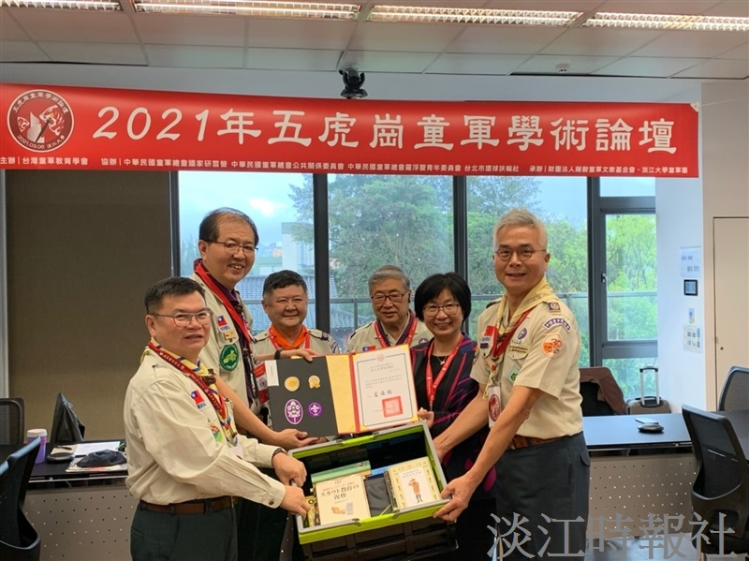
淡江大學童軍團贈送本校逾900冊童軍相關書籍，由宋雪芳館長(右2)代表接受。（圖／淡江大學童軍團提供）

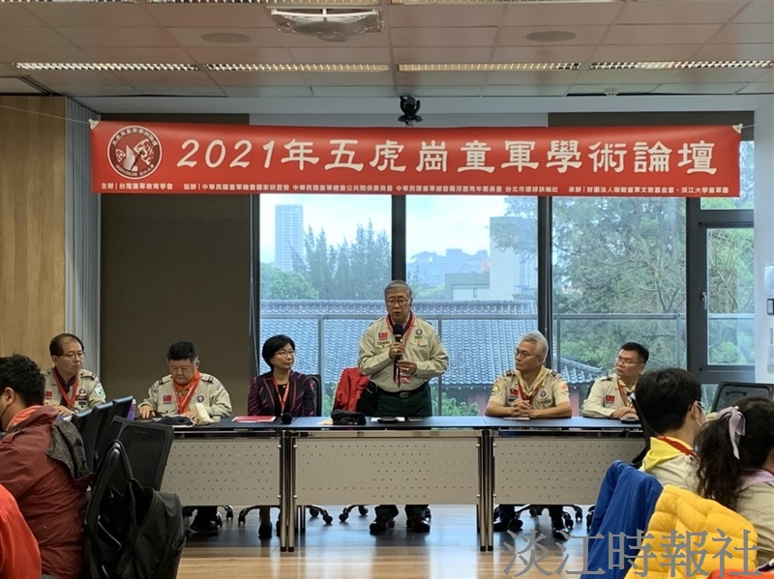
淡江大學童軍團於3月6日在守謙國際會議中心舉辦「2021年五虎崗童軍學術論壇」。（圖／淡江大學童軍團提供）

